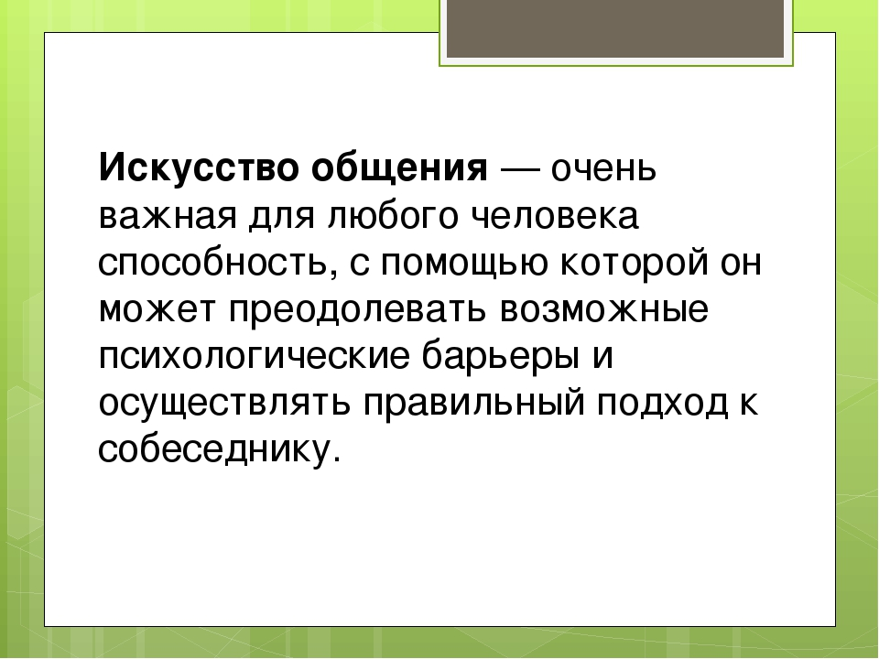

Ребята, зимние каникулы - прекрасное время для общения с родными в период предпраздничных приятных хлопот а также сам праздник, встреча Нового года несёт массу поводов для приятного общения. Запечатлейте на фото эти приятные моменты и поделитесь с нами! Ждём ваших фото! Фото высылаем на адрес korochinsckaja.nyura@yandex.ru до 6 января 2020г. включительно!

